|  |  |  |  |  |  |  |  |  |  |  |  |
| --- | --- | --- | --- | --- | --- | --- | --- | --- | --- | --- | --- |
|  |  |  |  |  |  |  |  |  |  |  |  |
|  |  | | | **Protokół badawczy metody trilateracji przy użyciu UWB** | | | | | | Data wystawienia: | |
|  | 08/11/2021 | |
|  | Doc# | 3/CZB/005 |
|  | Nr wniosku NCBR: | | POIR.01.01.01-00-0196/19 | | | Nazwa projektu: | | Smart Yacht |
|  | Rozpoczęcie testów: | | 02-09-2021 | | Zakończenie testów: | | 8-11-2021 | |

#### Cel badania

Celem badania jest określenie dokładności wyznaczania pozycji metodą trilateracji przy użyciu metody ToF- Time of Flight oraz modułów komunikacji UWB- Ultra Wide Band. W założeniu jest uzyskanie lokalizacji Respondera UWB z dokładnością do 60cm na płaszczyźnie poziomiej, równoległej do powierzchni wody.

#### Metodologia wyznaczania dystansu na podstawie ToF

W badaniu użyte zostały dwa układy prototypowe do komunikacji UWB- Inicjator oraz Responder. Inicjator rozpoczyna transmisję danych wysyłając ramkę oraz oczekując odpowiedzi respondera.

Responder po odebraniu danych sprawdza ich poprawność, porównując ramkę z własnym wzorcem. Po zweryfikowaniu poprawności z modułu UWB zostaje pobrany stempel czasowy odebranych danych, a następnie zostaje policzony czas transmisji wiadomości, oraz znacznik czasu odpowiedzi. Obie wartości zostają przekazane do bufora nadawania

Inicjator odbiera ramkę zwrotną zawierającą stempel czasowy nadania i odbioru, a następnie liczy czas lotu ramki. Mnożąc go przez prędkość światła otrzymuje dystans od respondera.

Wykonane zostało badanie mające na celu sprawdzenie dokładności oraz precyzji pomiaru odległości.

Dla odległości 1, 2 oraz 3m zostało pobrane 10 kolejnych pomiarów, przedstawione poniżej w centymetrach.

|  |  |  |  |  |  |  |  |  |  |  |
| --- | --- | --- | --- | --- | --- | --- | --- | --- | --- | --- |
|  | 1 | 2 | 3 | 4 | 5 | 6 | 7 | 8 | 9 | 10 |
| 1m | 86 | 78 | 81 | 85 | 88 | 78 | 84 | 82 | 78 | 80 |

|  |  |  |  |  |  |  |  |  |  |  |
| --- | --- | --- | --- | --- | --- | --- | --- | --- | --- | --- |
| 2m | 187 | 186 | 195 | 194 | 189 | 193 | 196 | 197 | 204 | 191 |
| 3m | 291 | 280 | 281 | 282 | 277 | 283 | 288 | 282 | 283 | 280 |

Rozdzielczość pomiaru wynosi 1cm.

Precyzja pomiaru- różnica pomiędzy najniższą(czerwona) a najwyższą(niebieska) zarejestrowaną wartością:

Dla 1m- 8cm

Dla 2m- 18cm

Dla 3m- 14cm

Dokładność pomiaru- największy odchył pomiędzy zmierzoną wartością a rzeczywistym dystansem:

Dla 1m- 22cm

Dla 2m- 14cm

Dla 3m- 23cm

Zaokrąglając najgorsze wyniki do decymetra w górę otrzymuję precyzję 20 cm oraz dokładność 30cm w warunkach laboratoryjnych i przy braku fizycznych przeszkód.

#### Metodologia wyznaczania pozycji z dystansu

Został stworzony wirtualny model układu współrzędnych, o początku w punkcie 0,0.

Wyznaczono 3 punkty pomiaru pozycji, oznaczone jako A, B, C o współrzędnych podanych w tabeli poniżej. Będą to punkty, pomiędzy którymi będzie przenoszony skaner, symulując 3 różne położenia.

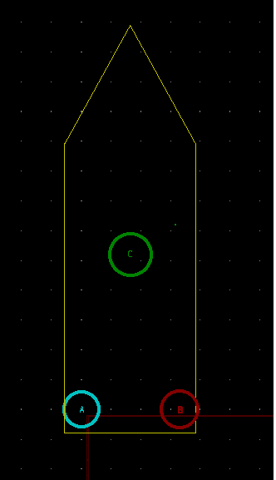Figura 1: Graficzne przedstawienie układu współrzędnych

|  |  |  |  |
| --- | --- | --- | --- |
|  | A | B | C |
| X | 0 | 165 | 82,5 |
| Y | 0 | 0 | -260 |

Zastosowano metodę trilateracji wyznaczającą położenie obiektu w danym układzie współrzędnych.

Wymaga to obliczenia współczynników równania opisanych jako A-F:

A = 2*xb-2*xa

B = 2*yb-2*ya

C = ra^2 – rb^2 – xa^1 + xb^2 – ya^2 + yb^2

D = 2*xc – 2*xb

E = 2*yc – 2*yb

F = rb^2 – rc^2 – xb^2 + xc^2 – yb^2 + yc^2

gdzie:

xa – współrzęna X punktu A

xb- współrzędna X punktu B

xc – współrzędna X punktu C

ya – współrzęna Y punktu A

yb- współrzędna Y punktu B

yc – współrzędna Y punktu C

ra- promień zasięg mierzony z punktu A

rb- promień zasięg mierzony z punktu B

rc- promień zasięg mierzony z punktu C

A następnie są obliczane współrzędne punktu nadającego:

X = (CE – FB) / (EA+BD)

Y = (CD – AF)/(BD-AE)

Powyższa metoda została przetestowana wirtualnie dla kilku przypadków:

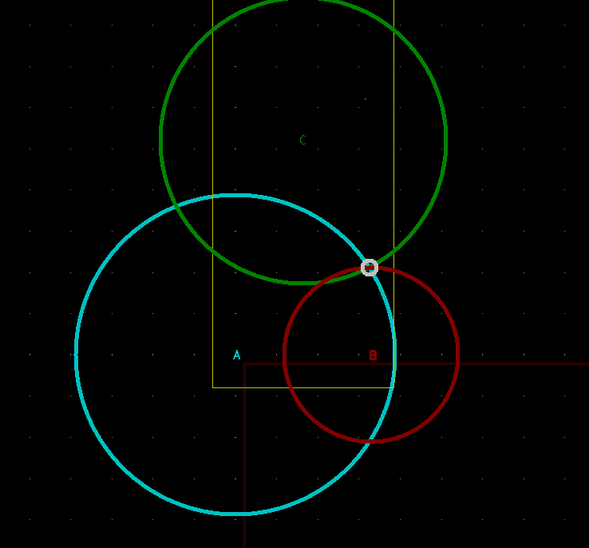1. Wszystkie okręgi przecinają się w jednym punkcie

Promienie:

A 194

B 105

C 173

Obliczona pozycja:

X 163, Y-106

_______________________________________________________________________________

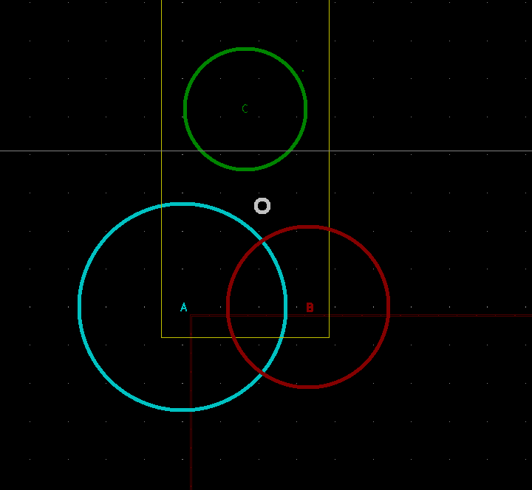2. Dwa okręgi przecinają się

Promienie:

A 136

B 106

C 79

Obliczona pozycja:

X 105, Y-133

_______________________________________________________________________________

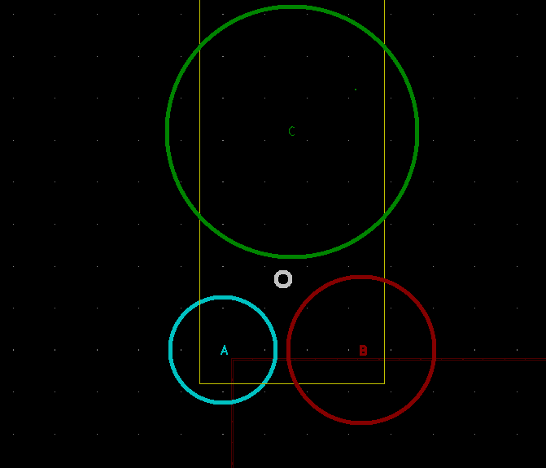

3. Okręgi nie przecinają się

Promienie:

A 63

B 87

C 150

Obliczona pozycja:

X 72, Y -85

_______________________________________________________________________________

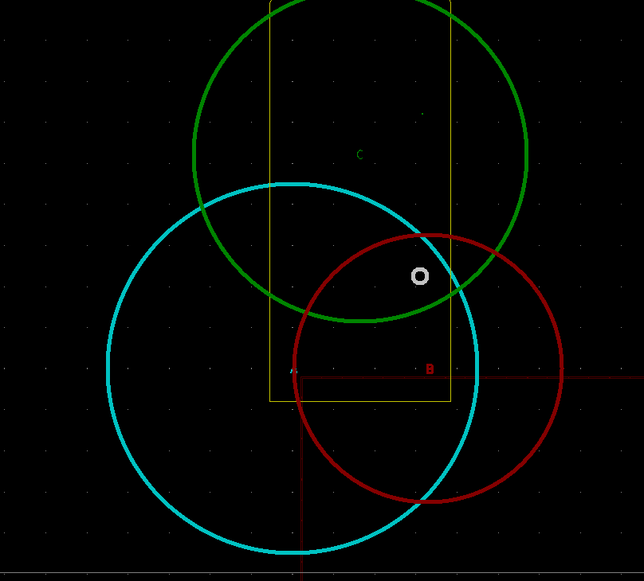4. Wszystkie okręgi zachodzą na siebie

A 225

B 163

C 202

Obliczona pozycja:

X 155, Y-113

_______________________________________________________________________________

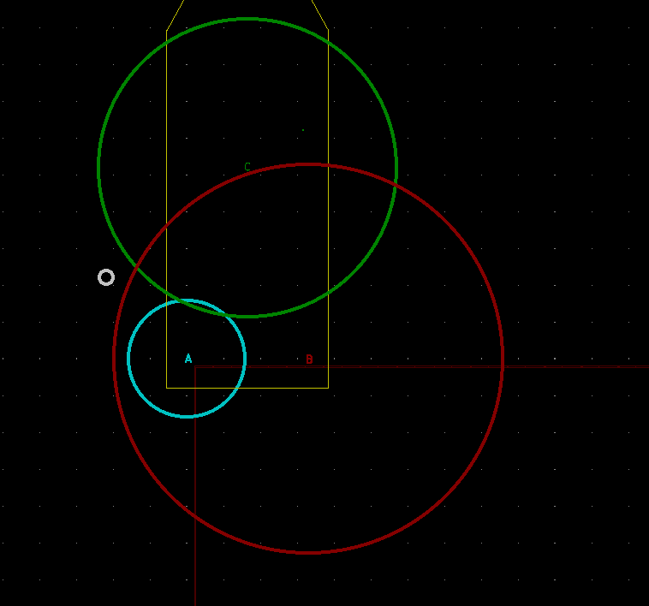

5. Okrąg A wewnątrz okręgu B

A 79

B 264

C 202

Obliczona pozycja:

X -110, Y-111

_______________________________________________________________________________

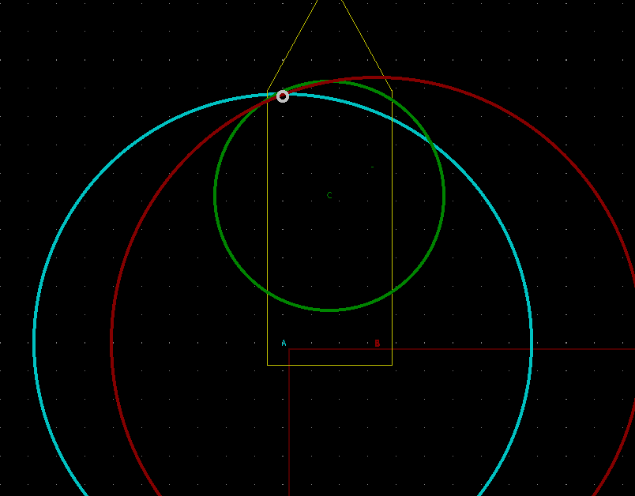6. Okręgi przecinające się pod ostrym kątem(lokalizowany punkt znacznie oddalony od punktów skanowania)

A 439

B 469

C 202

Obliczona pozycja:

X 0, Y -435

Stwierdzono poprawność metody trilateracji w przykładach wirtualnych.

#### Badanie precyzji i dokładności pomiaru pozycji – 3 punkty

W układzie współrzędnych wyznaczono punkty w których będzie umieszczany tag w celu lokalizacji. Punkty te mają znane współrzędne aby móc określić dokładność i precyzję pomiaru.

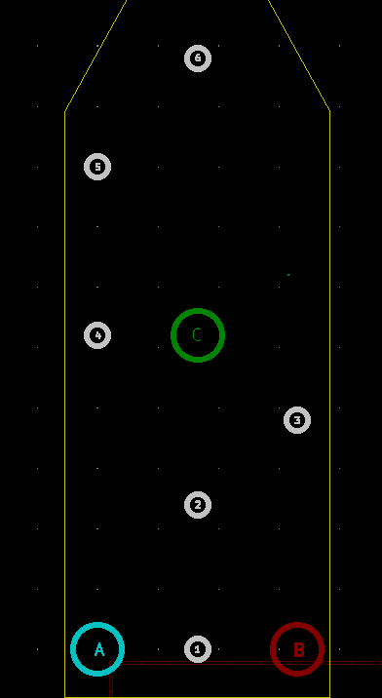

|  |  |  |  |  |  |  |
| --- | --- | --- | --- | --- | --- | --- |
|  | P1 | P2 | P3 | P4 | P5 | P6 |
| x | 82,5 | 82,5 | 165 | 0 | 0 | 82,5 |
| y | 0 | -120 | -190 | -260 | -400 | -490 |

P1

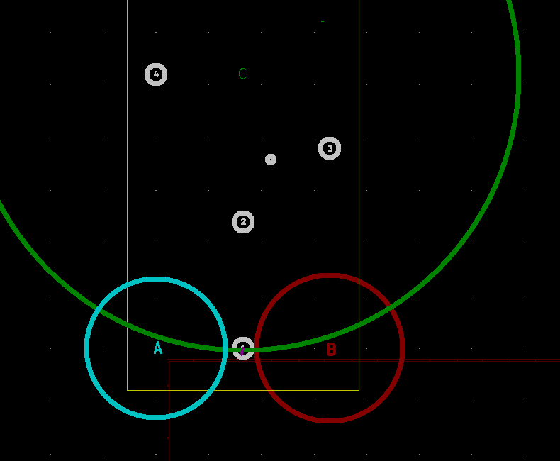Odległości

A 66cm

B 69

C 262cm

Obliczona Pozycja:

X 81

Y 6

Odchył:

< 10cm

_______________________________________________________________________________

P2

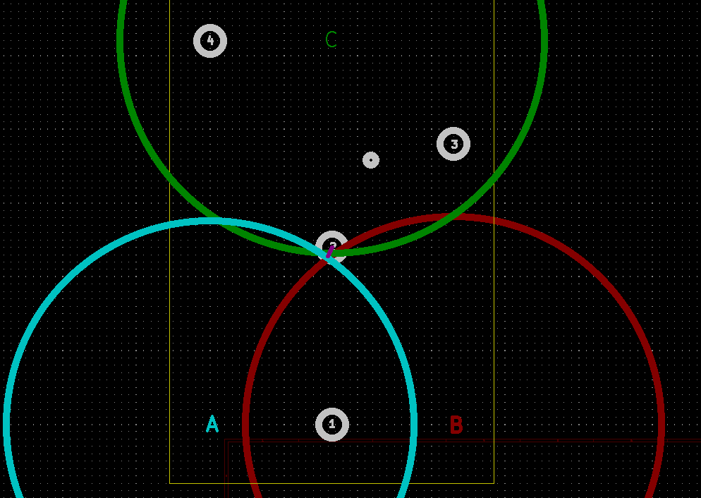

Zasięgi:

A 138cm

B 141cm

C 144cm

Obliczona Pozycja:

X 80

Y -114

Odchył: <10cm

_______________________________________________________________________________

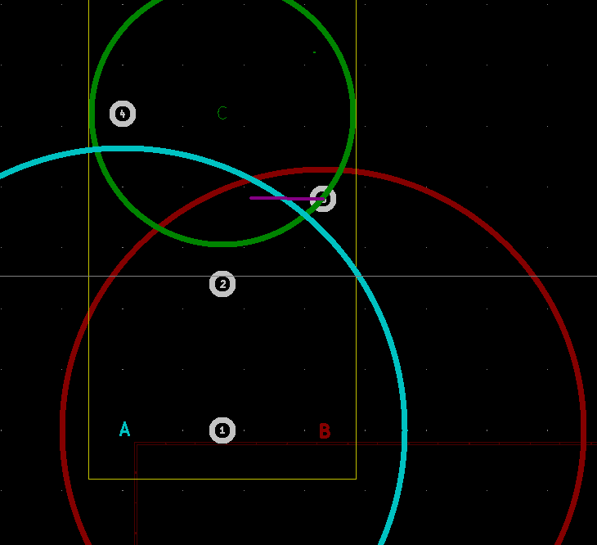P3

Zasięgi:

A 232cm

B 215cm

C 108cm

Obliczona Pozycja:

X 106

Y -191

Odchył: 59cm

_______________________________________________________________________________

P4

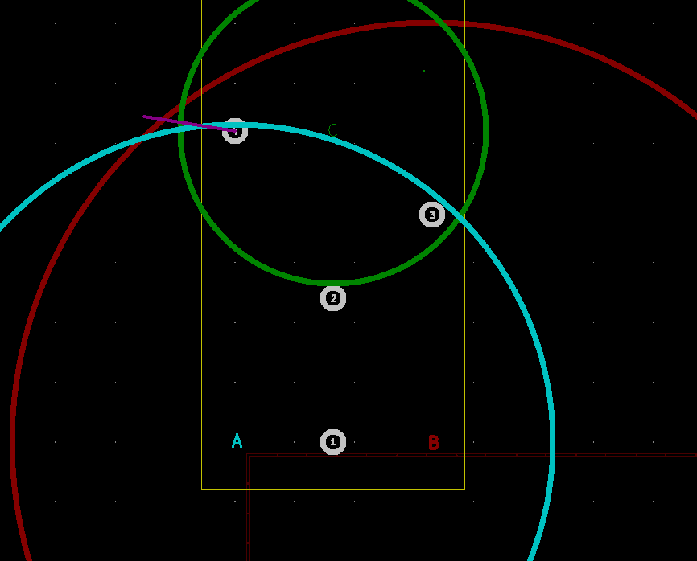Zasięgi:

A 266cm

B 351cm

C 128cm

Obliczona Pozycja:

X -76

Y -272

Odchył: 77mm

_______________________________________________________________________________

P5

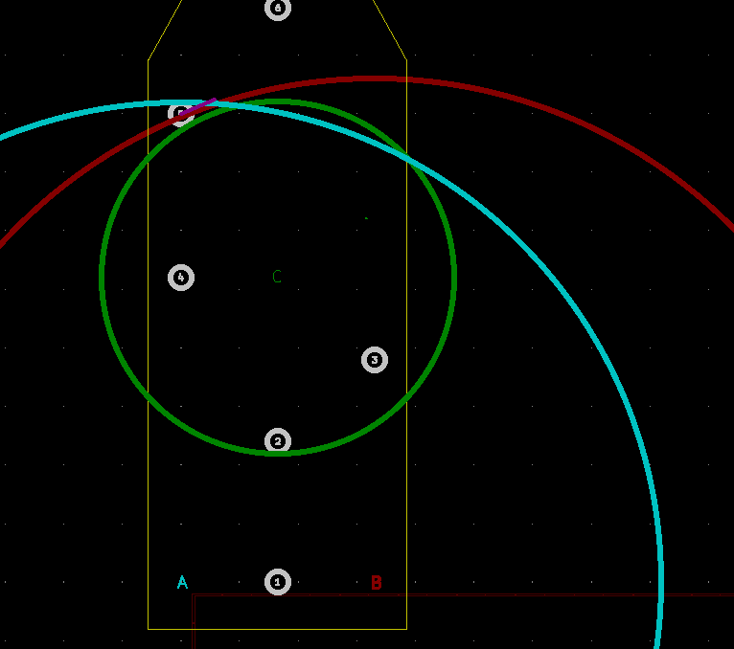Zasięgi:

A 409cm

B 430cm

C 150cm

Obliczona Pozycja:

X 29

Y -412

Odchył: 31cm

_______________________________________________________________________________

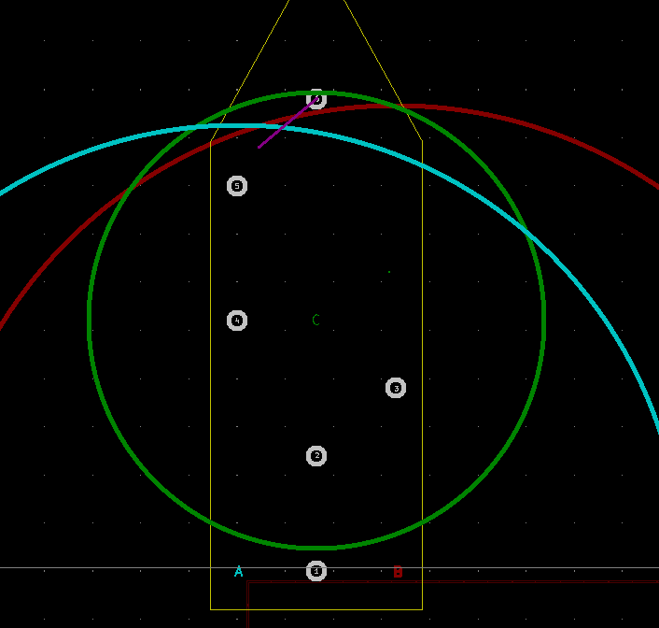P6

Zasięgi:

A 462

B 483

C 236

Obliczona Pozycja:

X 22

Y -439

Odchył: 80cm

4.1 Wnioski

Tylko 3 z 6 pomiarów spełniają założenia dokładności wyznaczania pozycji. Odchył od docelowej dokładności wyniósł maksymalnie 30cm.

#### 5. Badanie precyzji i dokładności pomiaru pozycji – 6 punktów

W celu zwiększenia dokładności wyznaczono 3 dodatkowe punkty pomiaru: D, E , F. Wyznaczenie pozycji odbywa się poprzez trilaterację do jednej z 3 kombinacji punktów:

1. ABC

2. CDE

3. DEF

Sprawdzana jest sumaryczna odległość dla każdej z powyższych kombinacji. Wybrana zostaje najniższa wartość.

Tabela 1: Pozycje punktów skanujących

|  |  |  |  |  |  |  |
| --- | --- | --- | --- | --- | --- | --- |
|  | A | B | C | D | E | F |
| X | 0 | 165 | 82,5 | 0 | 165 | 82,5 |
| Y | 0 | 0 | -260 | -450 | -450 | -600 |

_______________________________________________________________________________

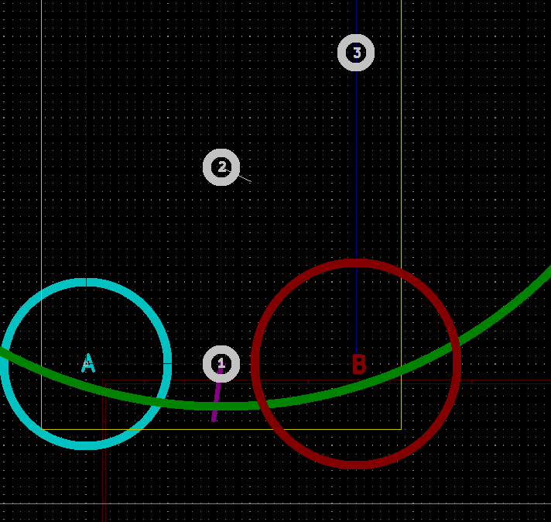P1

Odległości

A 50cm

B 62cm

C 286 cm

D 480cm

E 478cm

F 620cm

Wybrana kombinacja punktów: ABC

Obliczona Pozycja:

X 78

Y 34

Odchył: 35cm

_______________________________________________________________________________

P2

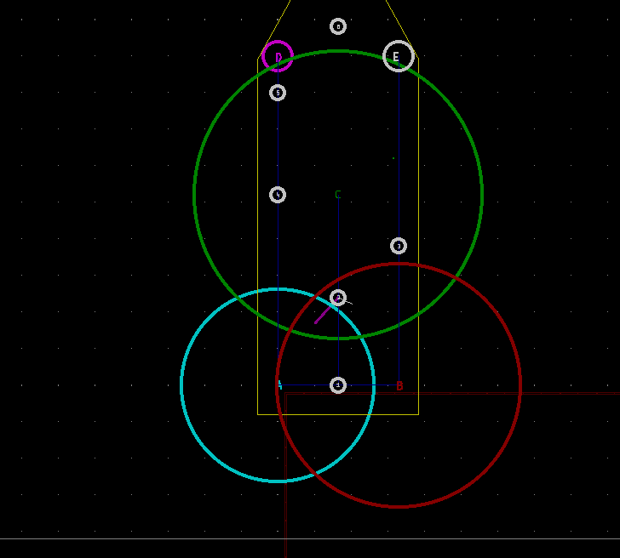

Odległości

A 131cm

B 166cm

C 197 cm

D 370cm

E 320cm

F 460cm

Wybrana kombinacja punktów: ABC

Obliczona Pozycja:

X 51

Y -85

Odchył: 48cm

_______________________________________________________________________________

P3

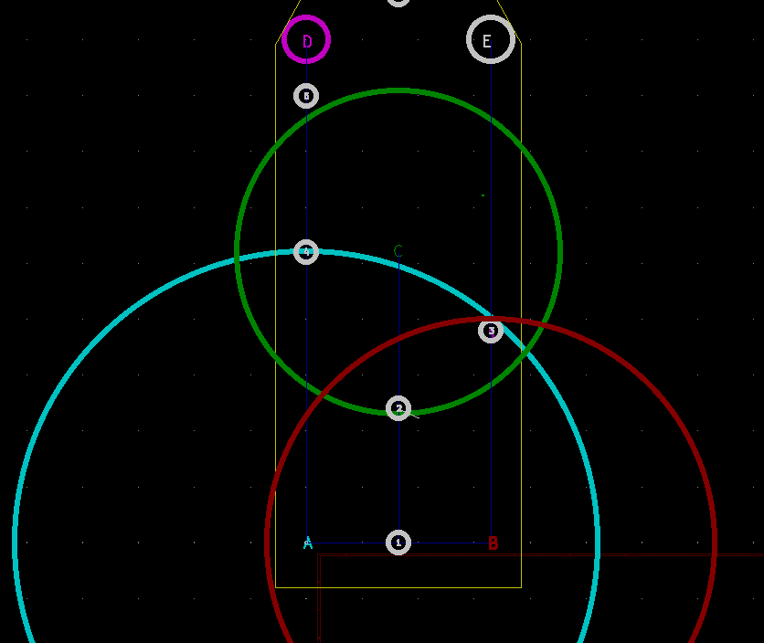Odległości

A 261cm

B 200cm

C 145 cm

D 415cm

E 272cm

F 454cm

Wybrana kombinacja punktów: ABC

Obliczona Pozycja:

X 168

Y -180

Odchył: 11cm

_______________________________________________________________________________

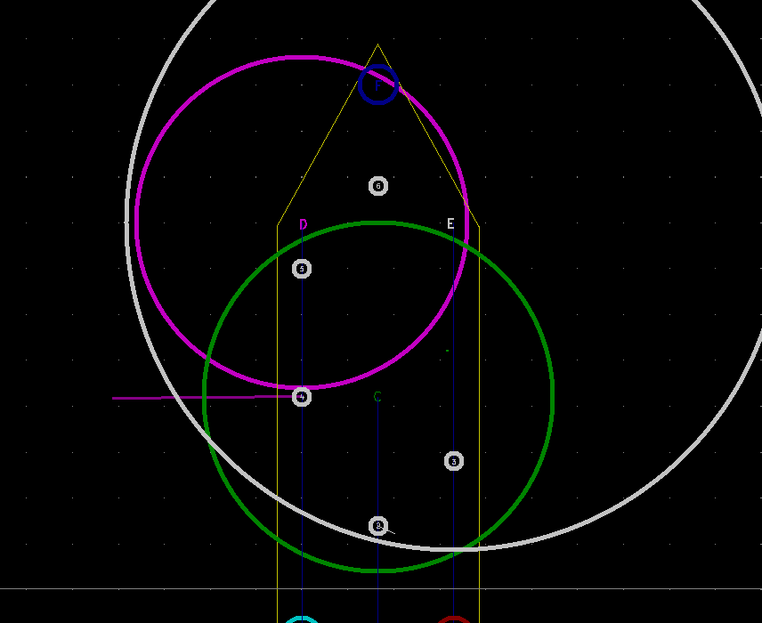P4

Odległości

A 270cm

B 338cm

C 190 cm

D 180cm

E 357cm

F 375cm

Wybrana kombinacja punktów: CDE

Obliczona Pozycja:

X -206

Y -258

Odchył: 207cm

_______________________________________________________________________________

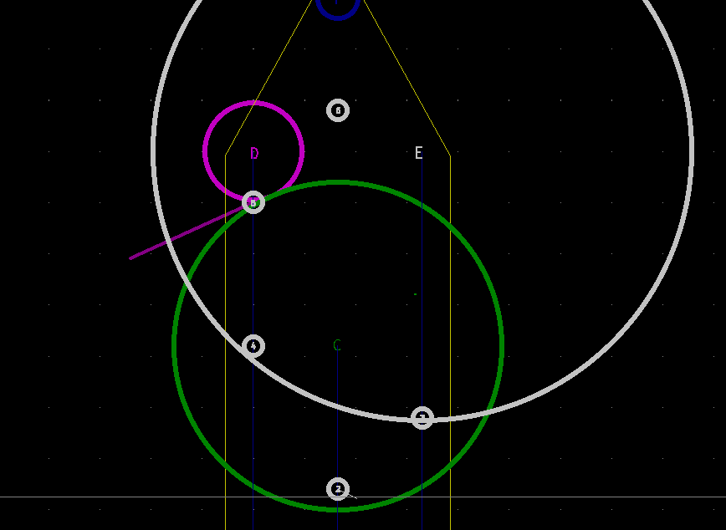P5

Odległości

A 390cm

B 423cm

C 160 cm

D 47cm

E 263cm

F 235cm

Wybrana kombinacja punktów: CDE

Obliczona Pozycja:

X -120

Y -346

Odchył: 132cm

_______________________________________________________________________________

P6

Odległości

A 515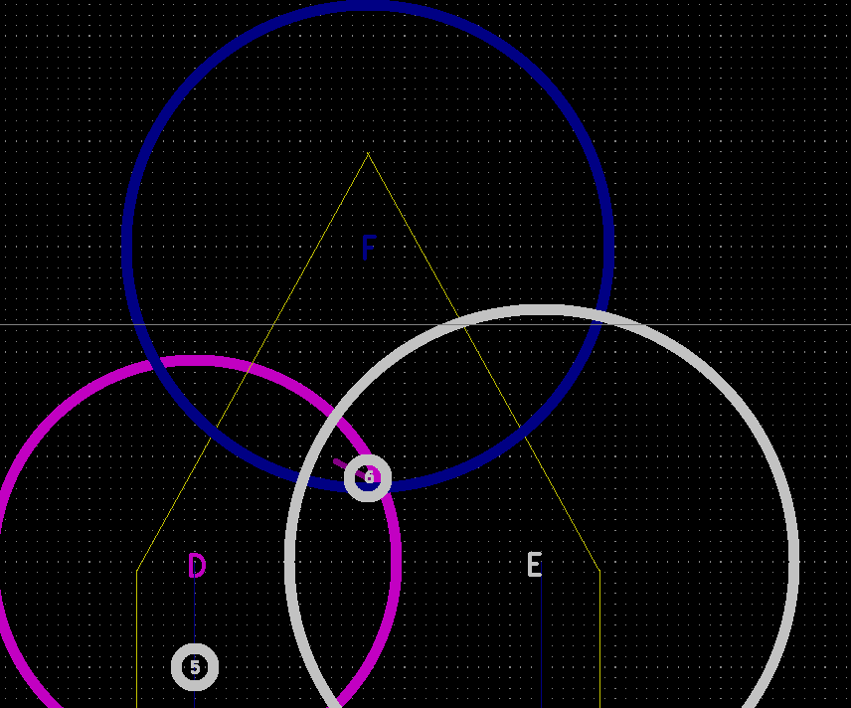cm

B 558cm

C 211 cm

D 96m

E 120cm

F 115cm

Wybrana kombinacja punktów: DEF

Obliczona Pozycja:

X 67

Y -498

Odchył: 18cm

5.1 Wnioski

4 z 6 punktów spełniają założenia dokładności pomiarów. W przypadku punktu 4 i 5 mamy bardzo duży odchył od rzeczywistej pozycji. W przypadku punktu 5 występuje jeden błędny odczyt odległości od punktu skanującego E. W przypadku punktu 4 wszystkie trzy punktu skanujące wyznaczyły odległość błędnie.

#### 6. Badanie precyzji i dokładności pomiaru pozycji – 6 punktów- badanie na wysokości roboczej

Metodologia jest identyczna jak w poprzednim badaniu, jednak w poniższysz pomiarach responder znajdował się na wysokości nadgarstka.

Punkty skanujące:

|  |  |  |  |  |  |  |
| --- | --- | --- | --- | --- | --- | --- |
|  | A | B | C | D | E | F |
| X | 0 | 165 | 82,5 | 0 | 165 | 82,5 |
| Y | 0 | 0 | -260 | -450 | -450 | -600 |

_______________________________________________________________________________

P1

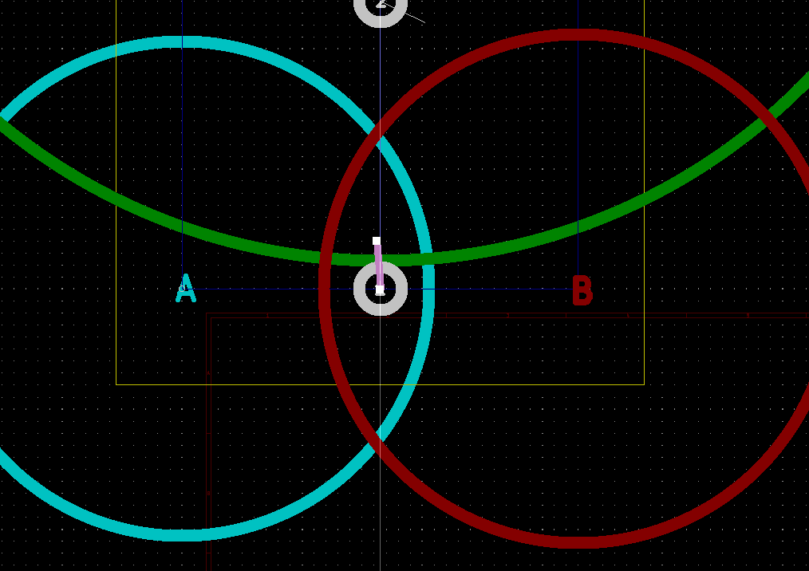Odległości

A 103cm

B 106cm

C 248 cm

D 465cm

E 441cm

F 598cm

Wybrana kombinacja punktów: ABC

Obliczona Pozycja:

X 81

Y -20

Odchył: 21cm

_______________________________________________________________________________

P2

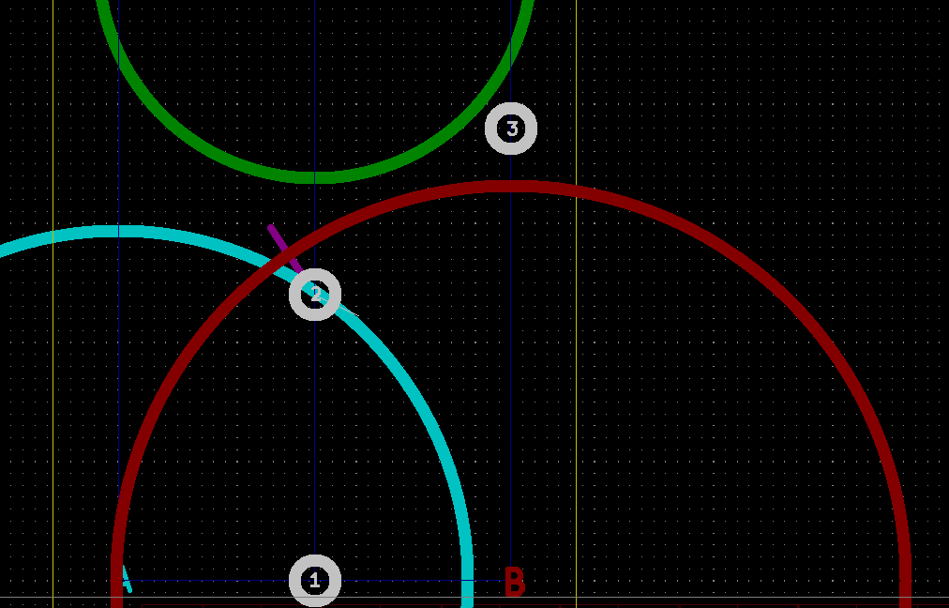Odległości

A 147cm

B 166cm

C 91cm

D 308cm

E 312cm

F 475cm

Wybrana kombinacja punktów: ABC

Obliczona Pozycja:

X 64

Y -148

Odchył: 34cm

_______________________________________________________________________________

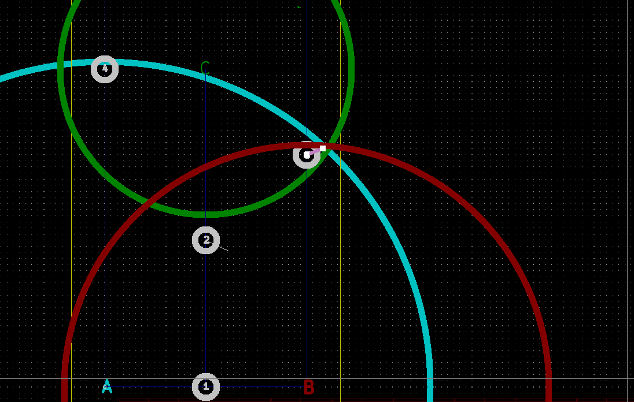P3

Odległości

A 266cm

B 198cm

C 119cm

D 331cm

E 221cm

F 381cm

Wybrana kombinacja punktów: ABC

Obliczona Pozycja:

X 178

Y -195

Odchył: 14cm

_______________________________________________________________________________

P4

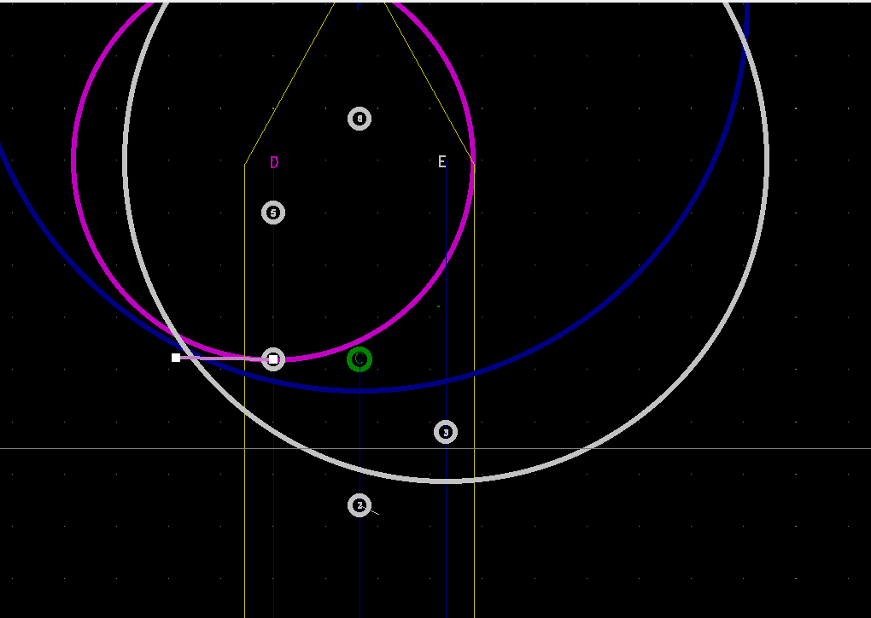Odległości

A 212cm

B 281cm

C 82cm

D 191cm

E 307cm

F 371cm

Wybrana kombinacja punktów: DEF

Obliczona Pozycja:

X -93

Y -261

Odchył: 94cm

_______________________________________________________________________________

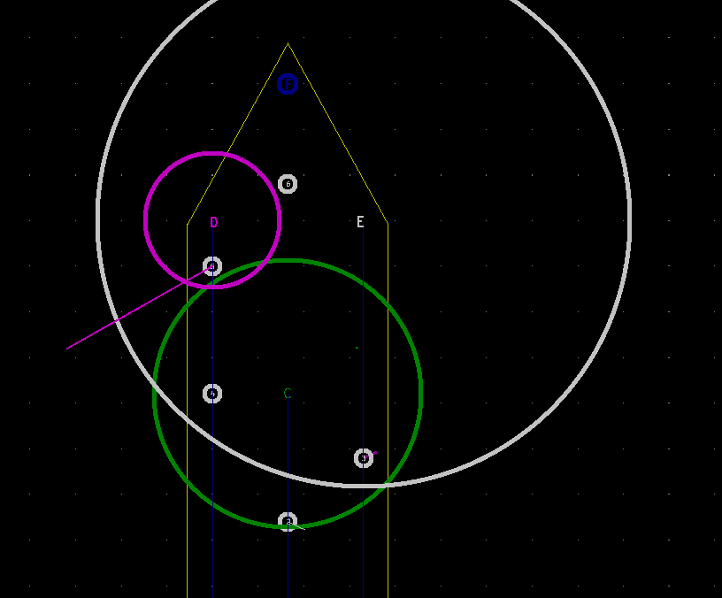P5

Odległości

A 363cm

B 426cm

C 146cm

D 74cm

E 292cm

F 246cm

Wybrana kombinacja punktów: CDE

Obliczona Pozycja:

X -159

Y -310

Odchył: 183cm

_______________________________________________________________________________

P6

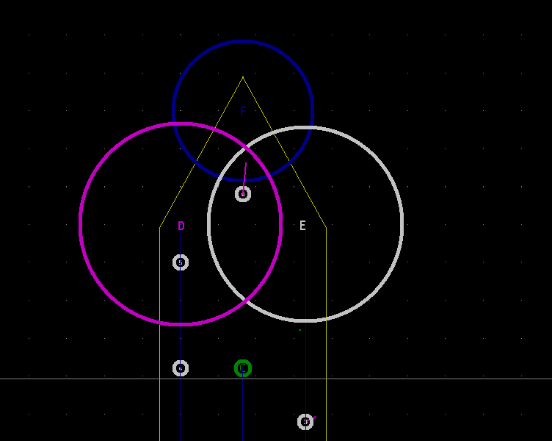Odległości

A 471cm

B 516cm

C 232cm

D 133m

E 128cm

F 92cm

Wybrana kombinacja punktów: DEF

Obliczona Pozycja:

X 86

Y -531

Odchył: 42cm

6.1 Wnioski

Wynik badania jest bardzo podobny do wyniku z rodziału 5. 4 z 6 punktów spełniają założenia dokładności pomiarów. W przypadku punktu 4 i 5 mamy bardzo duży odchył od rzeczywistej pozycji. Najbardziej prawdopodobną przyczyną jest zakłócanie sygnału przez wanty oraz maszt. W przypadku punktu 5 występuje jeden błędny odczyt odległości od punktu skanującego E. W przypadku punktu 4 wszystkie trzy punktu skanujące wyznaczyły odległość błędnie. Wyniki obliczeń wyglądają obiecująco- należy usprawnić metodę wyznaczania pozycji.

#### 7. Badanie precyzji i dokładności pomiaru pozycji – 6 punktów- metodologia najbliższego punktu, przy użyciu programu testującego

Postanowiono zmodyfikować metodologię pomiaru wykorzystując 6 punktów skanujących. Metoda trilateracji polega tym razem na wyznaczeniu pozycji respondera przez każdą z 3 kombinacji punktów skanujących(ABC, CDE, DEF) . W ten sposób zostaną otrzymane 3 zestawy współrzednych XY, spośród których wybrana zostanie pozycja najbliższa geometrycznego środka łodzi. Na potrzeby badania przyjmuje się za środek współrzędne punktu skanującego C(82,5, -260).

Punkty pomiarowe zostały na grafikach oznaczone krzyżykami. A- Jasnoniebieski , B-czerwony, C-zielony, D-fioletowy, E-szary, F-granatowy

Rzeczywista pozycja to kółko z krzyżykiem szarego koloru

Pozycja wyznaczona przez algorytm to kółko z krzyżykiem białego koloru.

Do badania wykorzystane zostały dane z rozdziału 6.

_______________________________________________________________________________

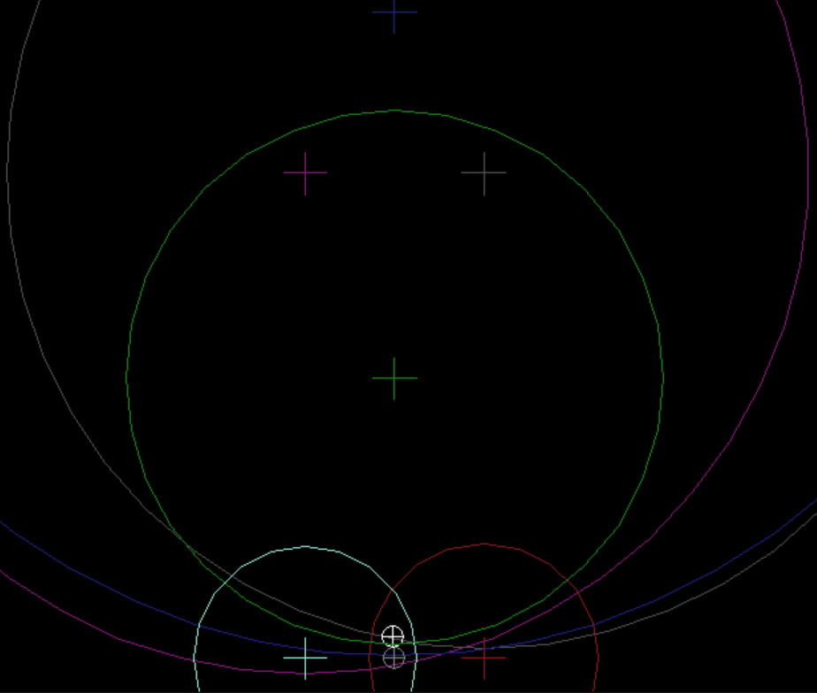P1

Odległości

A 103cm

B 106cm

C 248 cm

D 465cm

E 441cm

F 598cm

Obliczona Pozycja:

**ABC:**

**X 81**

**Y -20**

**odległość od C: 240**

CDE

X 148

Y 6

odległość od C: 274

DEF

X 148

Y 5

odległość od C: 273

Wybrana kombinacja: ABC

Odchył: 21cm/ /

_______________________________________________________________________________

P2

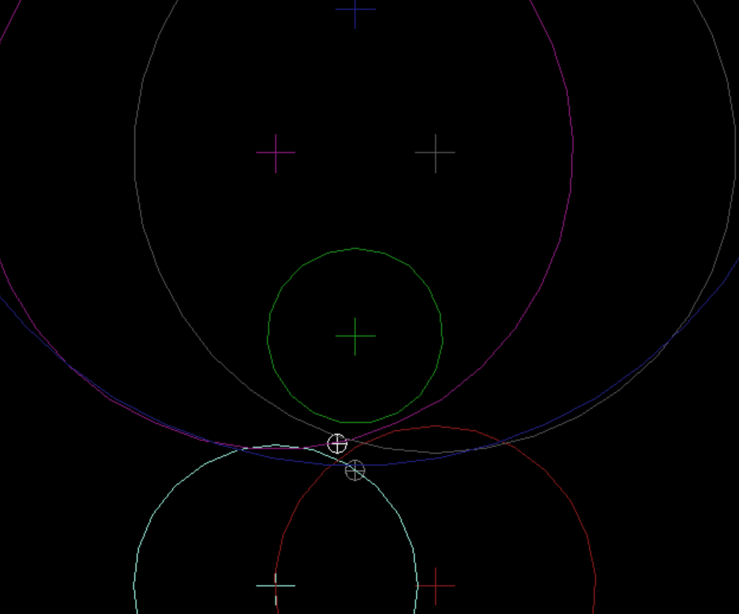Odległości

A 147cm

B 166cm

C 91 cm

D 308cm

E 312cm

F 475cm

Obliczona Pozycja:

**ABC:**

**X 64**

**Y -148**

**odległość od C: 113cm**

CDE

X 75

Y -142

odległość od C: 118

DEF

X 75

Y -71

odległość od C: 190

Wybrana kombinacja: ABC

Odchył: 34cm/28/25

_______________________________________________________________________________

P3

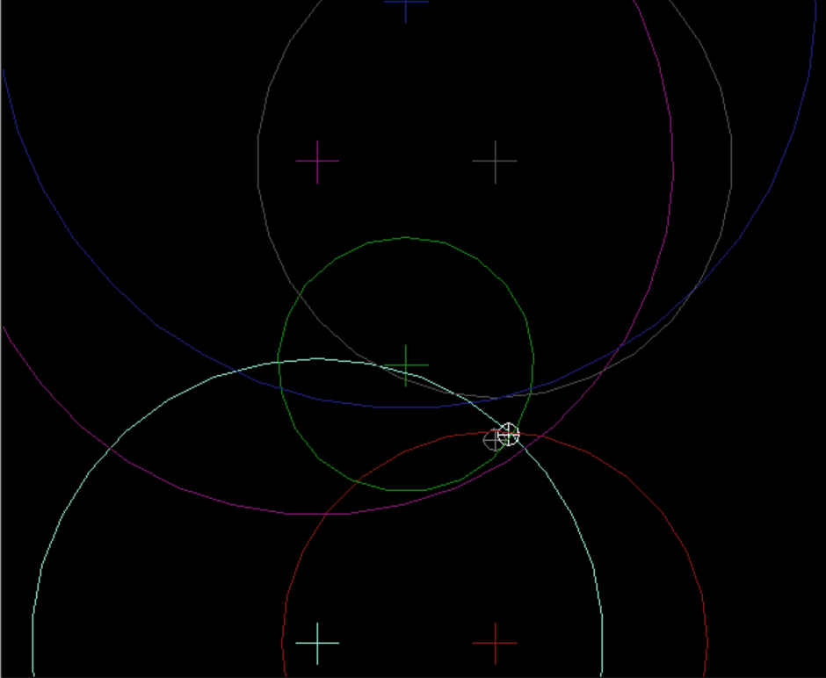Odległości

A 266cm

B 198cm

C 119cm

D 331cm

E 221cm

F 381cm

Obliczona Pozycja:

**ABC:**

**X 178**

**Y -195**

**odległość od C: 115cm**

CDE

X 267

Y -202

odległość od C: 193

DEF

X 267

Y -282

odległość od C: 185

Wybrana kombinacja: ABC

Odchył: 14cm/51/51

_______________________________________________________________________________

P4

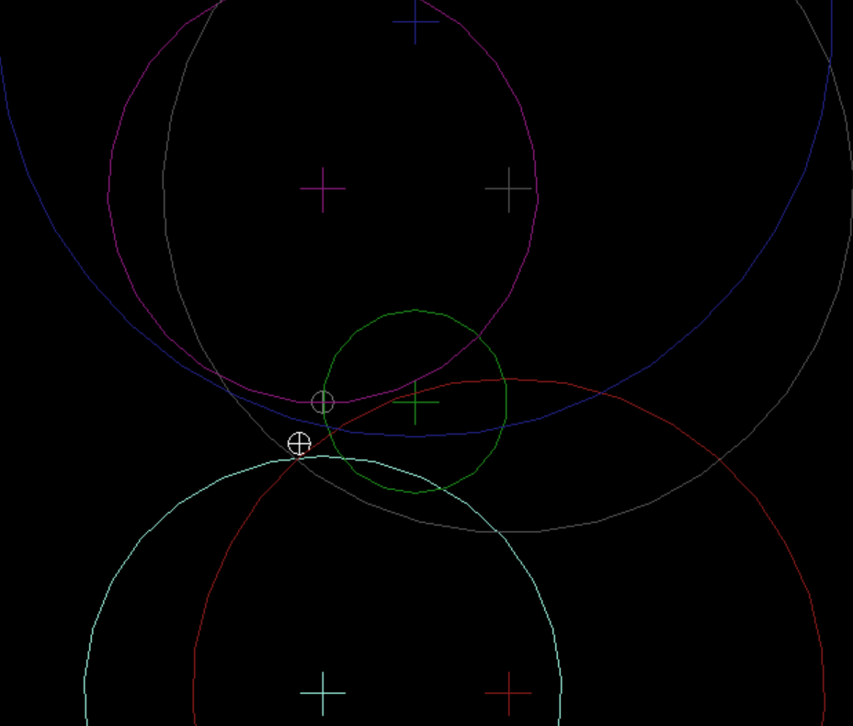Odległości

A 212cm

B 281cm

C 82cm

D 191cm

E 307cm

F 371cm

Obliczona Pozycja:

**ABC:**

**X -21**

**Y -223**

**odległość od C: 109cm**

CDE

X -93

Y -219

odległość od C: 180

DEF

X -93

Y -261

odległość od C: 175

Wybrana kombinacja: ABC

Odchył: 43cm

_______________________________________________________________________________

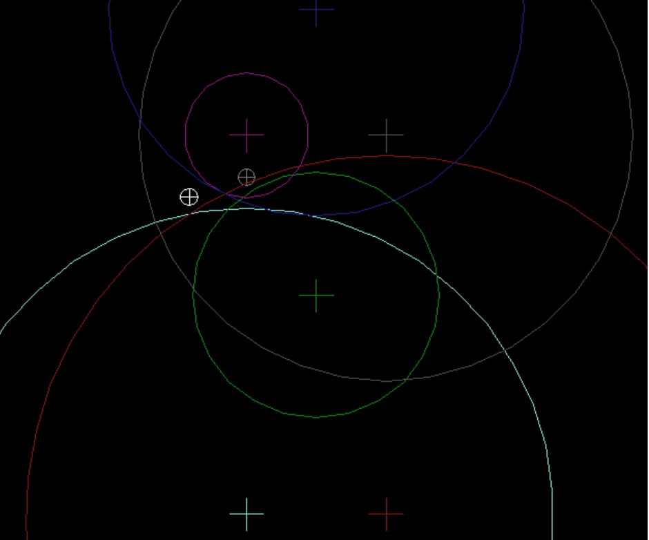P5

Odległości

A 363cm

B 426cm

C 146cm

D 74cm

E 292cm

F 246cm

Obliczona Pozycja:

**ABC:**

**X -68**

**Y -377**

**odległość od C: 191cm**

CDE

X -159

Y -310

odległość od C: 247

DEF

X -159

Y -452

odległość od C: 309

Wybrana kombinacja: ABC

Odchył: 72cm/32/47

_______________________________________________________________________________

P6

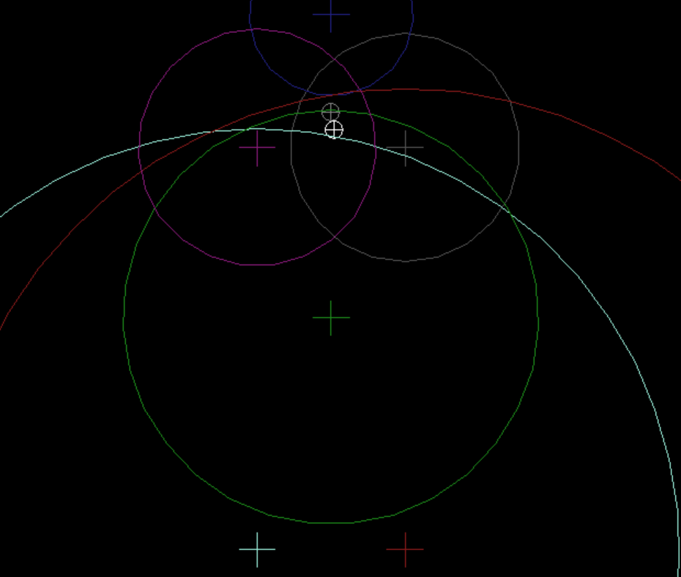Odległości

A 471cm

B 516cm

C 232cm

D 133m

E 128cm

F 92cm

Obliczona Pozycja:

ABC:

X -52

Y -483

odległość od C: 260cm

**CDE**

**X 86**

**Y -470**

**odległość od C: 210**

DEF

X 86

Y -531

odległość od C: 271

Wybrana kombinacja: CDE

Odchył: 21cm/38/38

7.1 Wnioski

Spośród 6 pomiarów tylko jeden wyszedł poza wymaganą precyzję, o 20 cm.

Po zaimplementowaniu algorytmów na wyższym poziomie powinno to zapewnić wystarczającą dokładność.

Wykonał: Bartosz Pracz